Code Review Checklist
Review Information:
Name of Reviewrer: 陈丽玲
Name of Coder: 王喆，孔祥鹏
File(s) under review:
(1) 所属包:structs2.action.login
文件名:DoctorLoginAction.java,PatientLoginAction.java
(2) 文件名:doctorLogin.jsp, patientLogin.jsp
doctorRegister.jsp,patientRegister.jsp
Brief description of change being reviewed: 该版本为v0.5.2版，已进一步完善了基本业务逻辑功能。完成并美化了View层的登录、注册页。
Review Notes:
基于之前的review，程序在代码格式上基本达到clean code标准。因此，本次review主要检查jsp页面能否显示及跳转是否正确。

1. 页面跳转问题：
- 直接打开patientLogin.action和doctorLogin.action页面时，出现HTTP Status 500错误，原因是null example。虽然用户一般是先打开jsp页面的，但是不能防止用户在地址栏直接输入XXX.action来访问，因此在null example的情形下需要弹出错误提示的页面。
修改建议：
在DoctorLoginAction.java, PatientLoginAction.java两个文件中增加前置为空的初始化判断。

- 点击doctorLogin.jsp，patientLogin.jsp，doctorRegister.jsp， patientRegister.jsp网页中的Milestone连接，会跳转到doctorLogin.jsp（默认主页），不符合逻辑。
<p>Powered by <a href="">Milestone</a>.2010&copy;</p>

修改建议：增加页面显示Milestone的信息，并修改相应href的属性。

2. UI设计问题：
- 显示doctorLogin.jsp页面，发现登录窗口中没有登录按钮，虽然默认输入回车键就可以实现跳转，但是页面设计不符合UI原则，有待改善。
修改建议：
对login.css文件和doctorLogin.jsp文件进行布局的修改，增加登录按钮。

- 检查patientLogin.jsp，发现每次输入错误密码后，密码会附加到医保卡号后面，如下图：
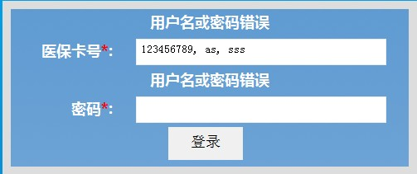
原因是password赋值出错。

原代码：
<s:password name="patient.medicareNum" label="密码" required="true" />
修改建议：
<s:password name="patient.password" label="密码" required="true" />

Review Reply:

1).关于页面的无效访问和非法访问问题，是我们编写页面过程中的疏忽，针对这个问题，我们可以采用非常简单的配置web.xml文件实现限制用户的非法访问和无效访问。修改的程序在web.xml中的配置信息如下
<?xml version="1.0" encoding="UTF-8"?>
<web-app version="2.4"
xmlns="http://java.sun.com/xml/ns/j2ee"
xmlns:xsi="http://www.w3.org/2001/XMLSchema-instance"
xsi:schemaLocation="http://java.sun.com/xml/ns/j2ee
http://java.sun.com/xml/ns/j2ee/web-app_2_4.xsd">
<filter>
<filter-name>Struts2</filter-name>
<filter-class>org.apache.struts2.dispatcher.ng.filter.StrutsPrepareAndExecuteFilter</filter-class>
</filter>
<filter-mapping>
<filter-name>Struts2</filter-name>
<url-pattern>/*</url-pattern>
</filter-mapping>

<welcome-file-list>
<welcome-file>doctorLogin.jsp</welcome-file>
</welcome-file-list>

<error-page>
<error-code>404</error-code>
<location>/error.jsp</location>
</error-page>

<error-page>
<error-code>500</error-code>
<location>/invalidRequest.jsp</location>
</error-page>

</web-app>

可以看到在配置信息中针对错误页面的处理在<error-page>标签中进行，我们这次进行了两个错误的配置，404, 请求资源不存在 500，服务器不能执行该请求。 实现后的效果如下：
当用户输入一个不存在的页面或者受权限保护的页面时
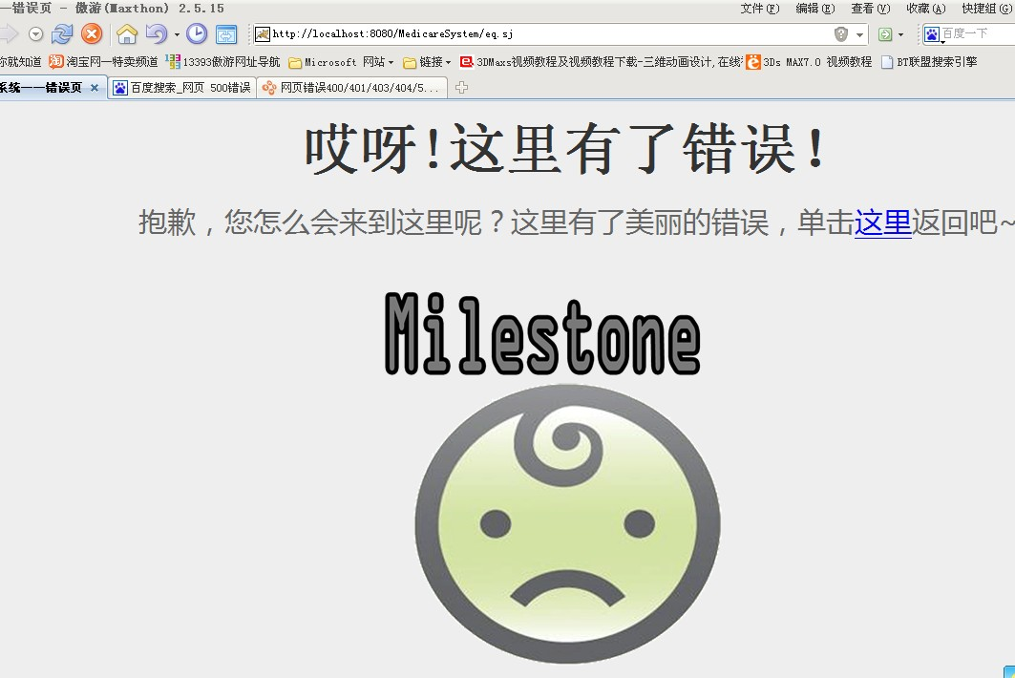

当用户直接访问struts2中定义的action时，会弹出无效访问页

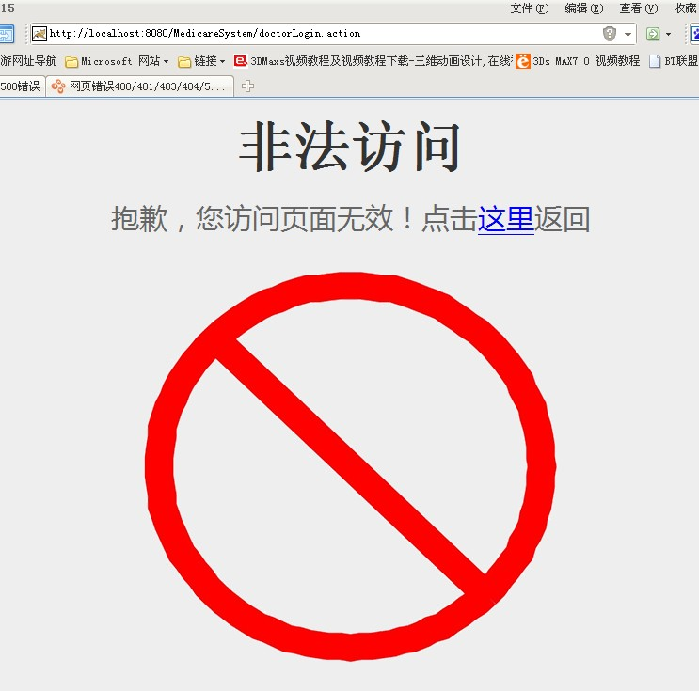

这样上述的问题1得到了解决，

2).问题2是我们编码时暂时未完成的页面，最新的V0.5.4版本中，我们设计完成了这一页面，所有的跳转逻辑正常，实现效果图如下

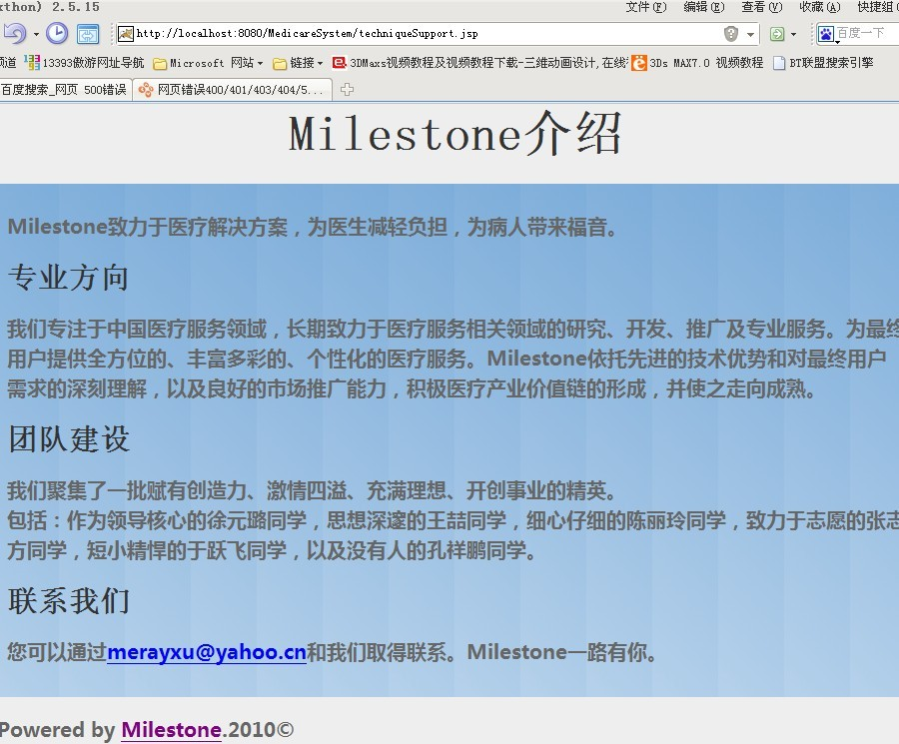
这样技术支持的超链接问题得到了解决。

- 这个小问题是我们的疏忽造成的, 按照你的建议修改即可 ^-^.

Review Reply:
出现的bug被解决，用户界面的友好性增加。工程前进到V0.5.4

